Python
para ciencia de datos
Julia Ross
La velocidad sería una debilidad

Proceso que implica generar la ciencia de datos
Data Pipeline
Conjunto de procesos automatizados que permiten la transferencia de datos de una fuente u origen a un destino, puede incluir la extracción de datos de diferentes fuentes, se utilizan para procesar grandes cantidades de datos, Big Data, Inteligencia artificial y machine learning.
https://www.youtube.com/watch?v=1Q7lN_MV-FU&ab_channel=Datademia

Se ayuda de
Las matemáticas para la optimización de resultados y estadísticas para la interpretación de los resultados
Influye en la toma de decisiones

Linaje de los datos (data lineage)
El linaje de los datos es el historial de los datos, incluido el lugar donde los datos han viajado a lo largo de su existencia dentro de una organización. El linaje de datos es una parte necesaria del cumplimiento de la política de datos corporativos y gubernamentales.

ESTUDIAR ACTIONS
Automatizar tareas o actividades mediante un script
Dashboards son información de KPIS (key performance indicator)
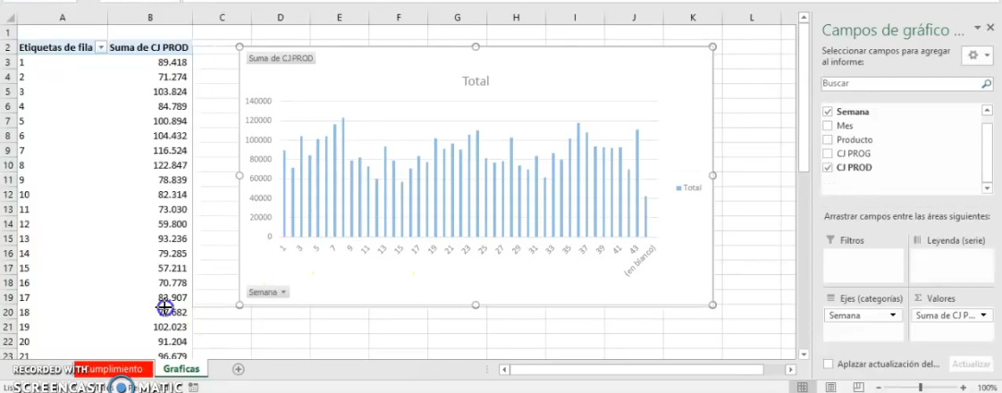

Action
Job task
Recolección de la información, reconocer las características de los datos
Como se generan los procesos para la obtención de datos de los stakeholders,
Domain Bussiness Knowledge
Economía, Salud

Se vuelve necesario tener contexto de la información, para poder validar ésta.
Articulo
6 Reasons Why Data Science Projects Fail
https://medium.com/@odsc/6-reasons-why-data-science-projects-fail-6240bf9326f6
Asking the wrong questions
Lack of firm support by key stakeholders
Data problems
Lack of the right data science “team”
Overly complex models
Over-promising

Analisis técnico de un problema alejado del conocimiento del stakeholder
Ejemplo
. .. . El problema que se tiene de scraping es un problema de machine learning que se determina con clasificación y que la curva gug.. book esta dando un porcentaje de .33 y que es un mal modelo . . .

Machine Learning:
- data set iris
- data set titanic
- data set mtcars
articulo
The role of data Science in web Science
https://ieeexplore.ieee.org/document/7478499

